武汉纺织大学

数据库管理技术A课程设计

**基于MySql+nodeJs+Vue的订单管理系统**

**学 院： 计算机与人工智能学院**

**班 级： 软件11805、11806**

**姓 名： 兰萍 方典旺**

**学 号： 1804240205**

**指导老师： 何凯**

**成 绩：**

**完成日期： 2021年5月20日**

目 录

1 需求分析 1

1.1用户登陆 1

1.2主菜单 1

1.3各项功能 1

1.3.1 用户管理 1

1.3.2 订单管理 2

1.3.3 统计页面 3

1.3.4 退出 3

2 系统结构 4

2.1 项目结构 4

2.2 配置文件 4

2.2.1 db.js文件 4

3 系统测试 5

3.1 用户管理功能测试 5

3.2 订单管理功能测试 6

3.3 统计页面功能测试 7

# 1 需求分析

设计一个订单管理系统，实现“登陆”、“增加用户”、“删除用户”、“修改用户信息”、“查询用户信息”、“新增订单”、“修改订单信息”、“删除订单”、“查询订单”、“重置”、“统计功能”、“退出登录”等功能，具体要求如下：

## 1.1用户登陆

当程序运行时，弹出显示“订单管理系统登录”的弹窗，提示用户依次输入用户名及其密码，当用户名及密码不正确时，显示提示信息“用户名或密码不正确，请重新输入”，在输入用户名时如果用户之前保存过密码和用户名可以直接点击进入，无需再输入密码；

登录界面如下：

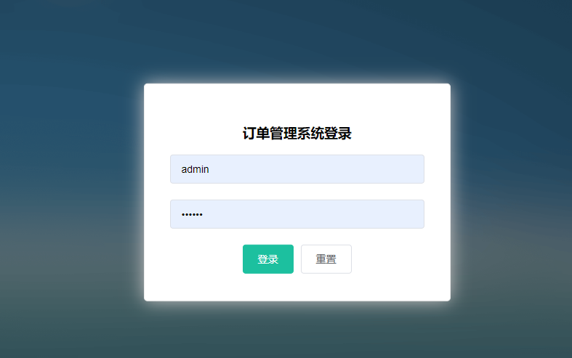

## 1.2主菜单

当用户名及密码正确时，进入系统主界面，如下：

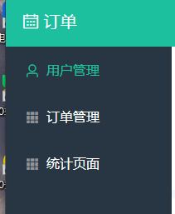

用户点击左栏的功能块，界面右边会显示对应的具体功能界面。

## 1.3各项功能

### 1.3.1 用户管理

用户管理功能模块包含“增加用户”、“删除用户”、“修改用户信息”、“查询用户信息”、“重置”等功能。其中的查询用户信息分为两部分：一是可以按用户ID或者用户名称或者两者结合来查询符合要求的某个的用户信息，在对应的输入框中输入查询条件，点击搜索，就可以将符合条件的用户以列表的形式呈现出来；二是还可以输入某一服务商的ID来查询该服务商下有多少客服。并将这些客服的信息以列表的形式呈现出来。重置功能就是使界面回到最初的状态；

具体界面如下：

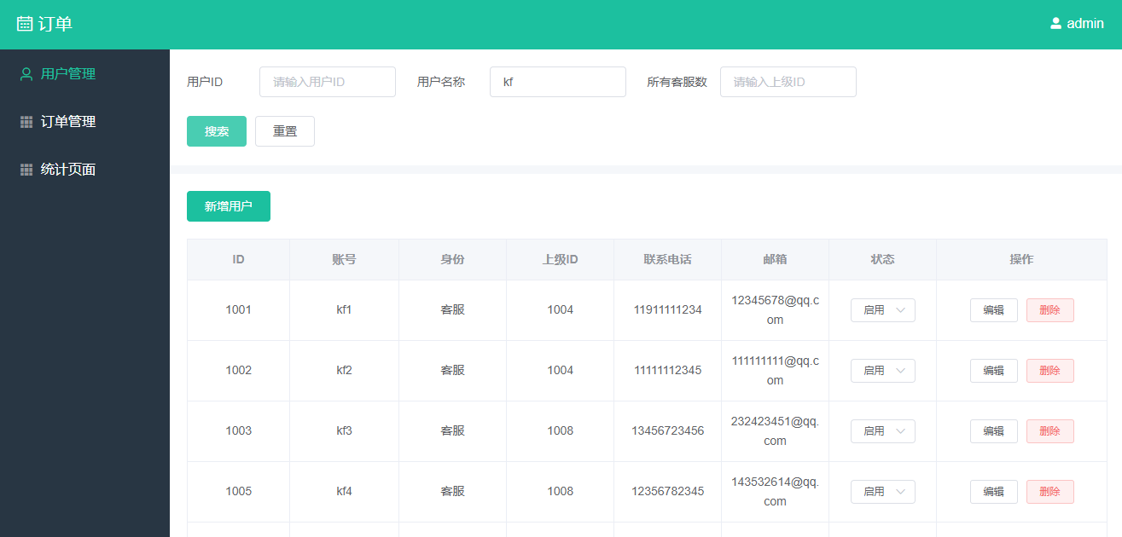

### 1.3.2 订单管理

订单管理功能模块包含“新增订单”、“修改订单信息”、“删除订单”、“查询订单”、“重置”等功能。其中的订单可以按订单ID，订单名称，买家名称，客服ID，下单日期等任意几个条件来查询符合要求的订单信息，在对应的输入框中输入查询条件，点击搜索，就可以将符合条件的订单以列表的形式呈现出来；

具体界面如下：

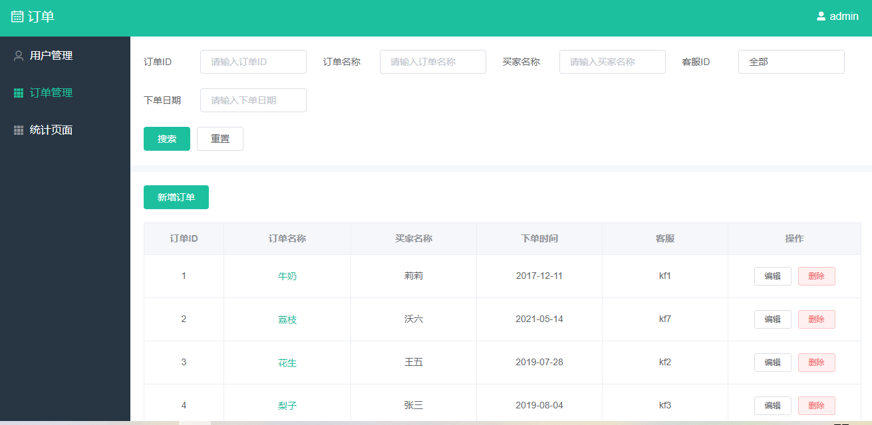

### 1.3.3 统计页面

统计页面就是统计服务商的客服数和订单数，以列表的形式呈现出来。

具体界面如下：

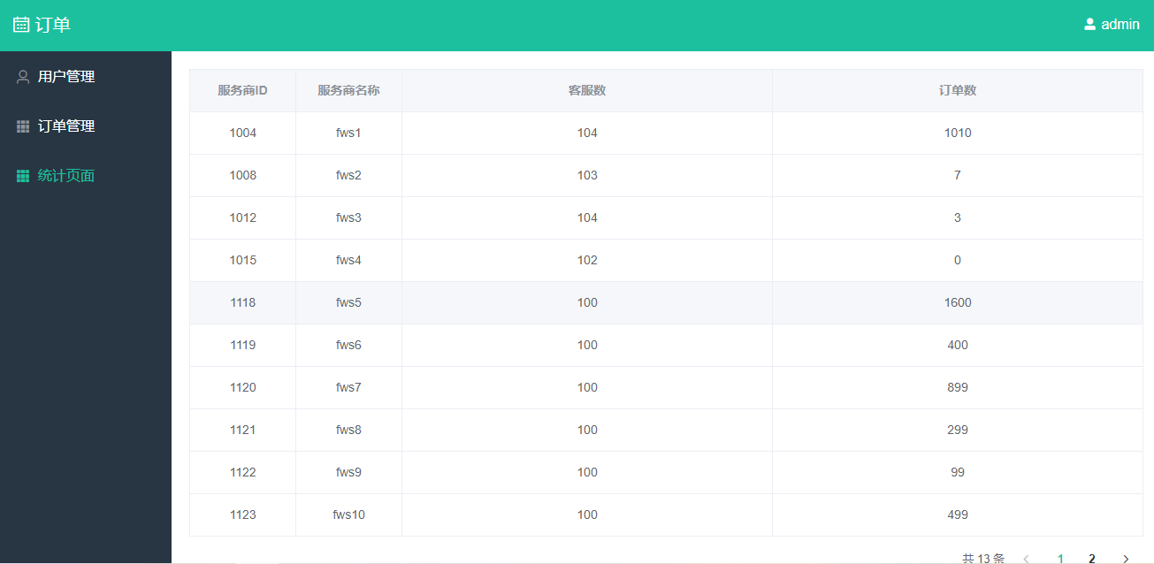

### 1.3.4 退出

退出系统：用户点击右上角的人形标志，会出现一个带有“退出”的下拉框，点击退出，用户退出系统，返回到登录界面。

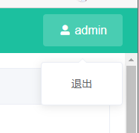

# 2 系统结构

## 2.1 项目结构

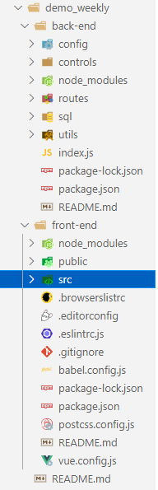

## 2.2 配置文件

### 2.2.1 db.js文件

该配置文件主要是数据库连接配置，连接数据库的名称，访问数据库的用户名及对应的密码。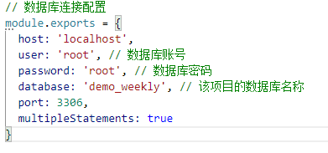

# **3 系统测试**

## 3.1 用户管理功能测试

①查询用户ID为1008的用户信息：

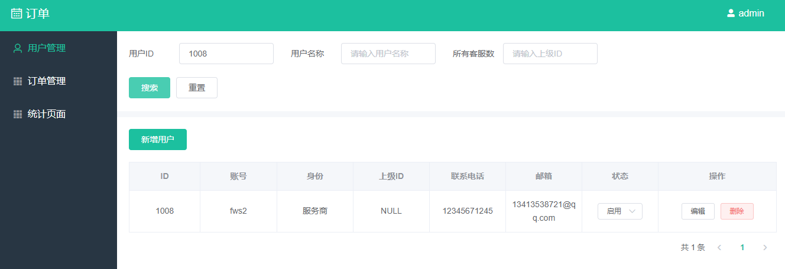

②查询服务商1008的所有客服信息：

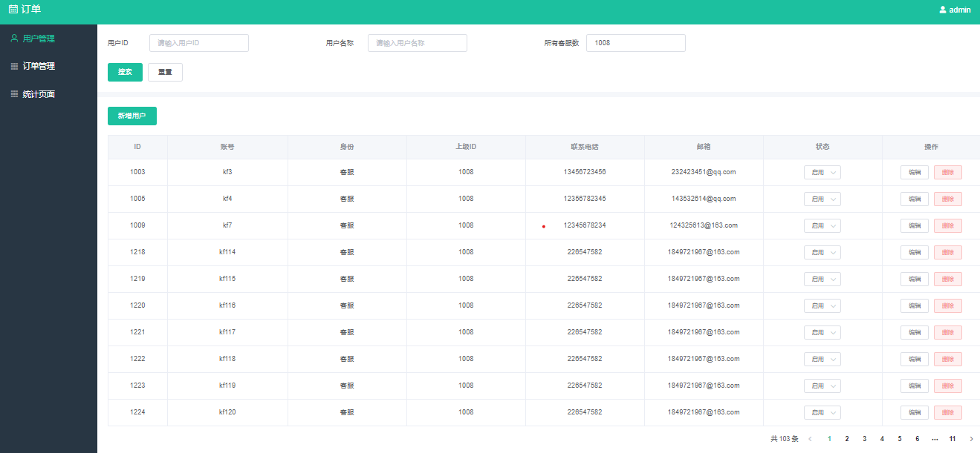

③增加一个账号为kftest的用户：

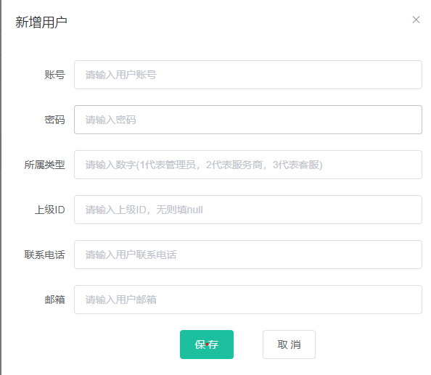

增加后的列表：



④删除用户id为2420的用户：

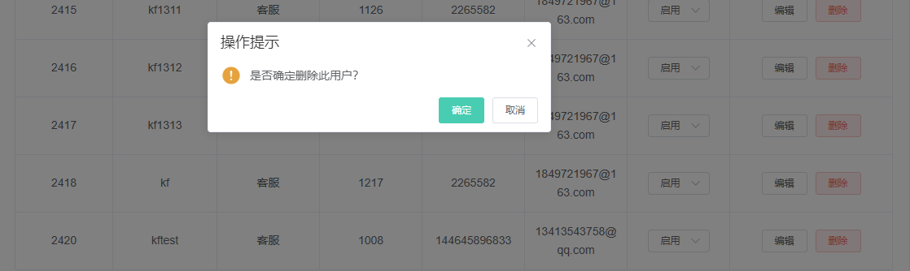

页面无该用户

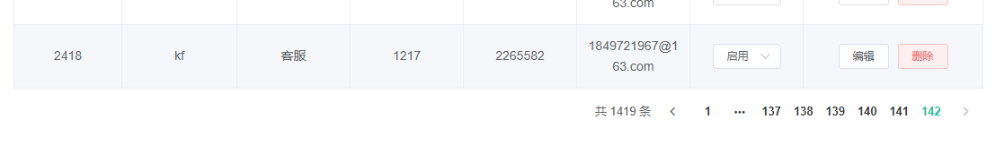

⑤修改账号为kf1的用户的电话信息：

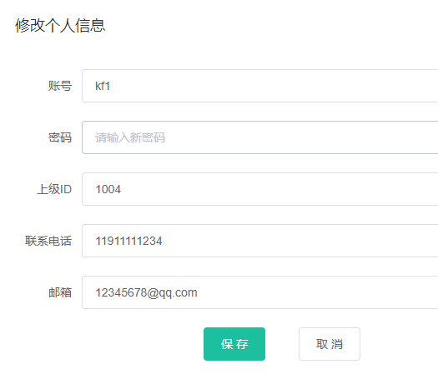

修改成功：



## 3.2 订单管理功能测试

①查询订单名称为荔枝的订单信息：

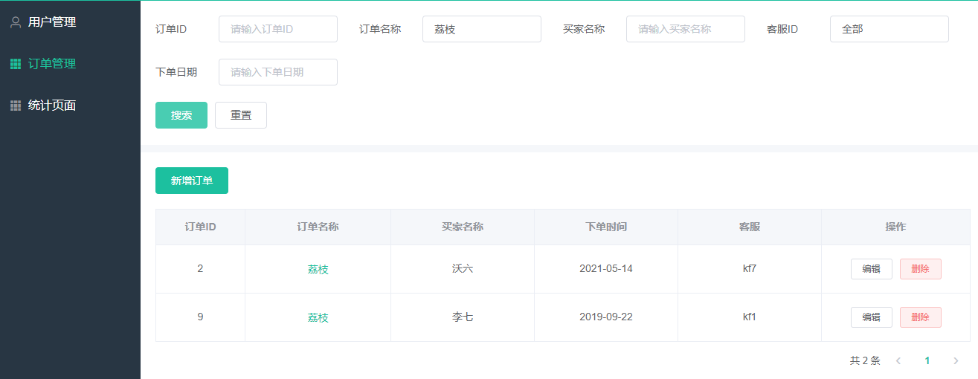

②查询订单名称为荔枝且买家是李七的订单信息：

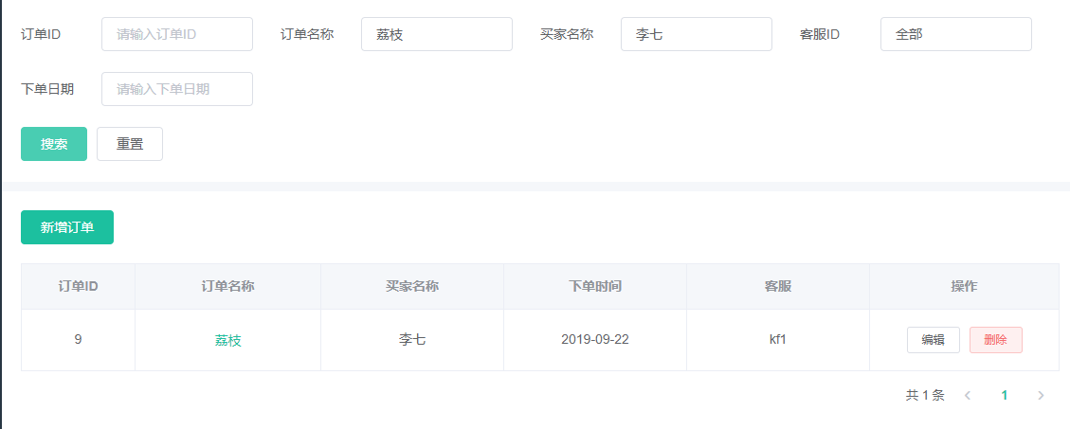

③增加订单名称为作业，买家名称为学生，下单时间为2021-05-20的订单：

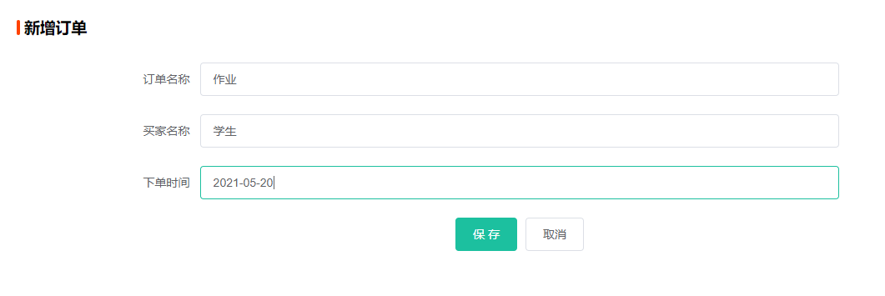

添加该订单成功：



## 3.3 统计页面功能测试



**4 系统总结**

在这次实验中，遇到了很多的问题，不论是后端与数据库的连接还是前端页面设计，亦或者是前后端的数据传递，各个环节都遇到了困难，但是我们通过不断的百度搜索，讨论和不停的尝试，最终合力完成这次订单管理系统的课程设计。通过这门课，我们完整的了解一个项目从数据库到前端的实现过程。对数据库应用有了进一步的理解和掌握。